Metka-Taide METAKKA

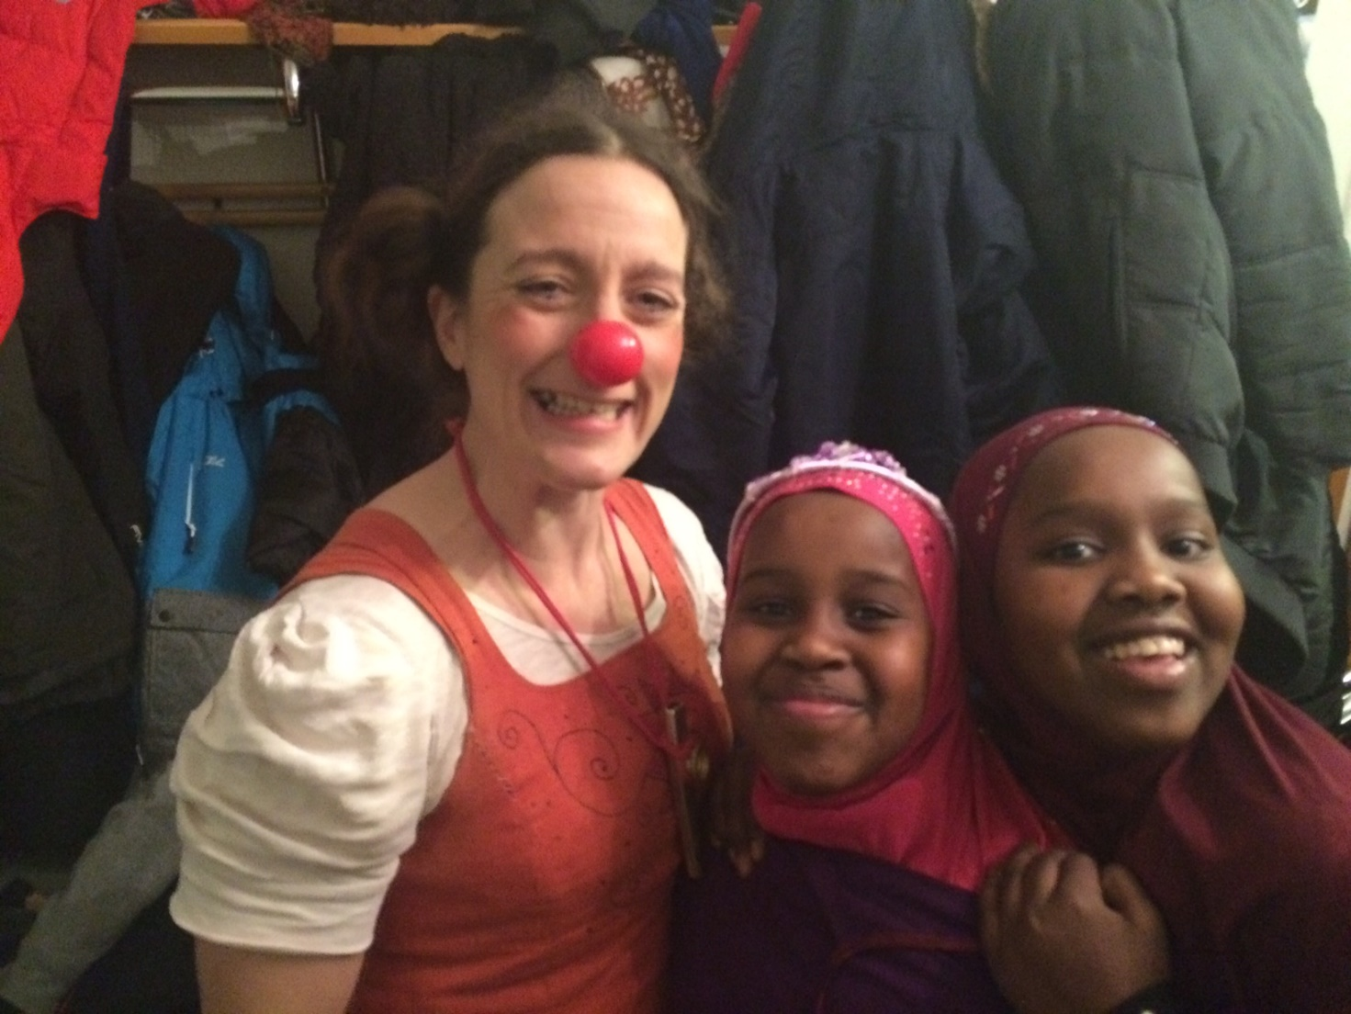

1.Taustaa
Lieksassa asuu noin 650-700 maahanmuuttajaa, joista noin 200 henkilöä on pakolaistaustaisia kuntalaisia ja 240 on turvapaikanhakijoita. Pakolaisten määrä vaihtelee nopeilla sykleillä perheenyhdistämisten, maan sisäisen muuttoliikkeen ja turvapaikanhakijatilanteen myötä.

Perheet lapsineen tarvitsevat syrjäytymistä ehkäiseviä toimenpiteitä ja siihen liittyviä matalan kynnyksen lähipalveluja. Suuret lapsiperheet ja taajama-alueen joukkoliikenteen puuttuminen on ollut esteenä osallistua tarjottuun toimintaan. Toimintaa pitäisi tuoda mahdollisimman lähelle asuma-aluetta, joustavasti ja asukaslähtöisesti.

Yhdistyksen näkemyksen mukaan perinteisten kotouttamispalvelujen rinnalla voisi kokeilla täysin uusia toimintamalleja ja uusia toimijoita.

Yhdistys on jo aikaisemmin järjestänyt kotouttavaa toimintaa maahanmuuttajille ja heidän perheille, tarjonnut tiloja muille järjestöille ja toimijoille. Yhdistys on perustanut matalan kynnyksen toimipaikan, jossa muut maahanmuuttajat ja heidän perheet ovat saaneet vertaisohjausta, -koulutusta ja -ryhmätoimintaa. Tarvittaessa vertaispalvelua on tuotettu henkilökohtaisesti, puhelimitse tai sähköisesti.

Vuonna 2015 yhdistys osti oman kiinteistön ja perusti sinne Metka kylätalon palveluineen. Tarkoituksena on, että tätä peruskorjattavaa kiinteistöä voidaan hyödyntää laaja-alaisemmin. Kesällä 2016 peruskorjataan tilat lapsille, nuorille ja naisille.

2. Tavoitteet

METAKKA -hankkeen lähtökohta on, että maahanmuuttajataustaisten lasten osallisuutta ja kotouttamista voidaan kehittää aktivoimalla heitä taide- ja kulttuuritoiminnan kautta. Olettamuksena on, että kun lasten osallisuus lisääntyy, se heijastuu koko perheeseen. Tavoitteena on, että osallisuus ja kiinnostus taide- ja kulttuuritoimintaan kasvaa samalla ja syntyy luonnollista kanssakäymistä kantaväestön kanssa. Eri kulttuurien saaminen yhteen on tavoitettavissa tämän toiminnan kautta.

Metakka hankkeessa käynnistetään erilaista kulttuurista taide- ja kerhotoimintaa lapsille ja nuorille Metka kylätalolla. Toiminta on avoin kaikille, toimintaan yritetään saada niin kantasuomalaisia kuin mahdollisimman monesta kansallisuuden omaavia lapsia ja nuoria.

Tavoitteena on:

• osallistavuus
• lasten ja nuorten syrjäytymisen vähentyminen
• taide- ja kulttuuritoiminnan monipuolistuminen
• uusien toimijoiden mukaan saaminen
• uudenlaisten työ- ja toimintatapojen keittyminen
• taide- ja kulttuuritoimijoiden työllistyminen kotoutumispalveluihin
Lisäksi:
• stereotypioiden haastaminen ja rasismin vähentäminen
• erilaisten etnisten ryhmien välinen kanssakäynti lisääntyy
• maahanmuuttajataustaisten yhteisöjen aktivoituminen
• luovuuden ja kulttuurien välisen viestinnän kehittyminen
• kielen oppiminen
• kotoutumisen edistäminen

3. Kohderyhmät
- lapset 6-12, joilla perhe tukena
- nuoret 13-15, joilla perhe tukena
- yksin maahan tulleet nuoret

4. Keinot

Keskeistä tässä hankkeessa on, että maahanmuuttajataustainen Lieksan Somaliperheyhdistys ry on itse hankkeen hallinnoijana ja aktiivisena kehittäjänä.

Maahanmuuttajataustaisten lasten ja nuorten vanhemmat itse ovat jo suunnitteluvaiheessa sitoutuneita toimintaan ja he itse haluavat kokeilla, voidaanko taidetoiminnan kautta tukea lasten ja nuorten kotoutumista.
Hankkeen sisältöjen ja toimintojen osalta hyödynnetään ammattilaisten osaamista, yhteistyötä tehdään Rantalan koulun kanssa.

Taide- ja kerhotoimintaa tarjotaan mahdollisimman matalalla kynnyksellä, maahanmuuttajien omalla asuma-alueella, heidän itsensä omistamassa kylätalo Metkassa. Toimitilaan on maahanmuuttajien helppo tulla, se on jo muutoinkin lasten vanhempien käytössä. Kylätalon vieressä on koulu, jolloin aikatauluttamalla voidaan saada maksimaalinen osallistujajoukko toimijoiksi.

5. Tulokset

Hankkeen aikana maahanmuuttajista itsestään tulee toiminnan kehittäjiä ja toimijoita, objektista subjektiksi. Toiminta luo osallisuutta ja osallistaa lapset ja nuoret sekä heidän perheensä. Toiminnan kautta lasten ja nuorten syrjäytyminen vähentyy.

Lieksassa on vireä taide- ja kulttuuritoiminta, mutta hankkeen aikana toiminnot monipuolistuvat ja -kulttuuristuvat. Toimintaan saadaan uusia toimijoita ja työ- sekä toimintatapoja.

Hanke työllistää taide- ja kulttuuritoimijoita. Lisäksi kotouttamispalvelut luovat uusia työmahdollisuuksia ja tehtäviä.

Hankkeella on hyvin laaja-alaisia vaikutuksia. Rantalan asuinalue muuttuu toimeliaammaksi, ihmisten kanssakäynti lisääntyy ja alue muuttuu viihtyisämmäksi. Toiminta murtaa stereotypioita maahanmuuttajia kohtaan ja vähentää rasistista liikehdintää.

Toiminta edistää suomen kielen oppimista ja edistää olennaisesti kotoutumista Suomeen. Tämä luo hyvinvointia lapsille, nuorille ja heidän perheilleen.

Hankkeen loppuraportti kootaan verkkojulkaisuksi, jonka toivotaan tarjoavan työvälineitä ja näkökulmia maahanmuuttajien parissa työskenteleville ammattitaiteilijoille, ohjaajille ja sosiaalityöntekijöille.

